ORB特征点：

代码如下：

灰度之心法：

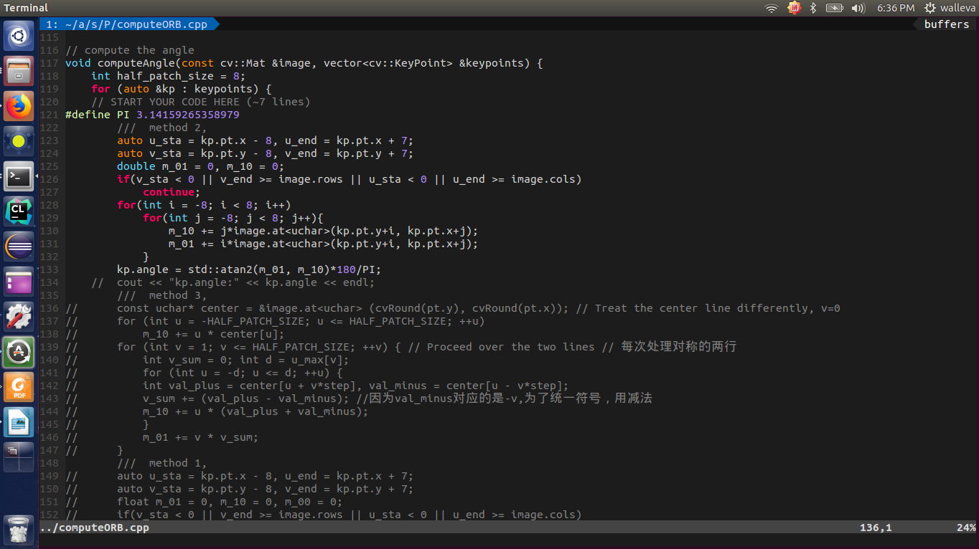

描述子：

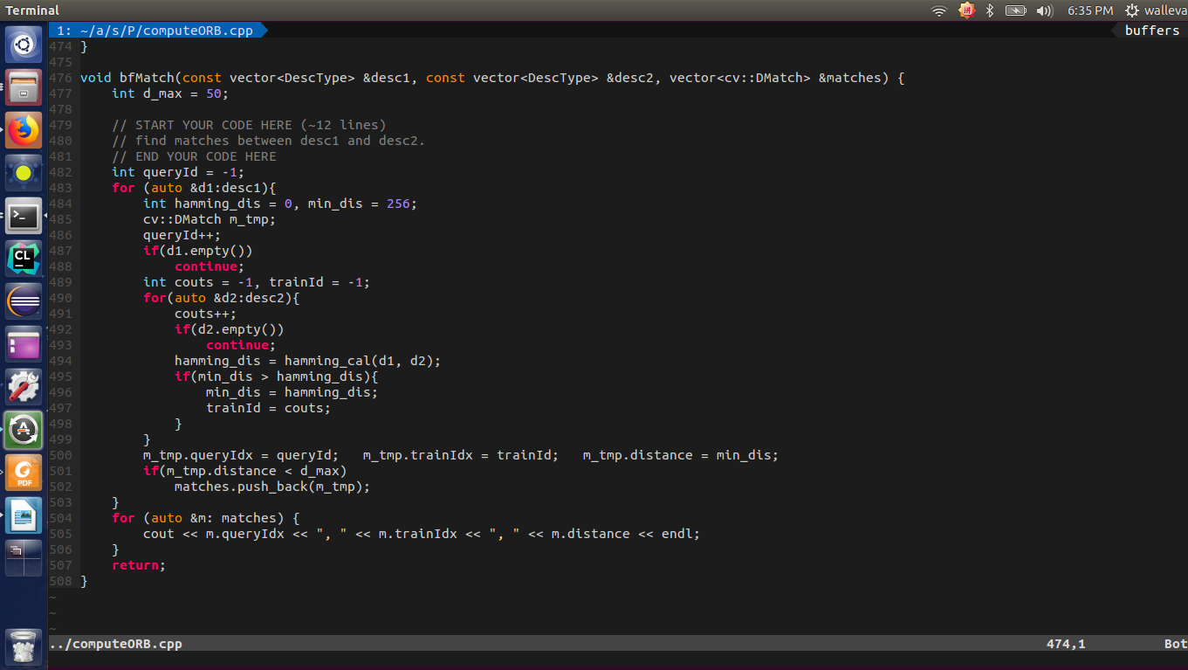

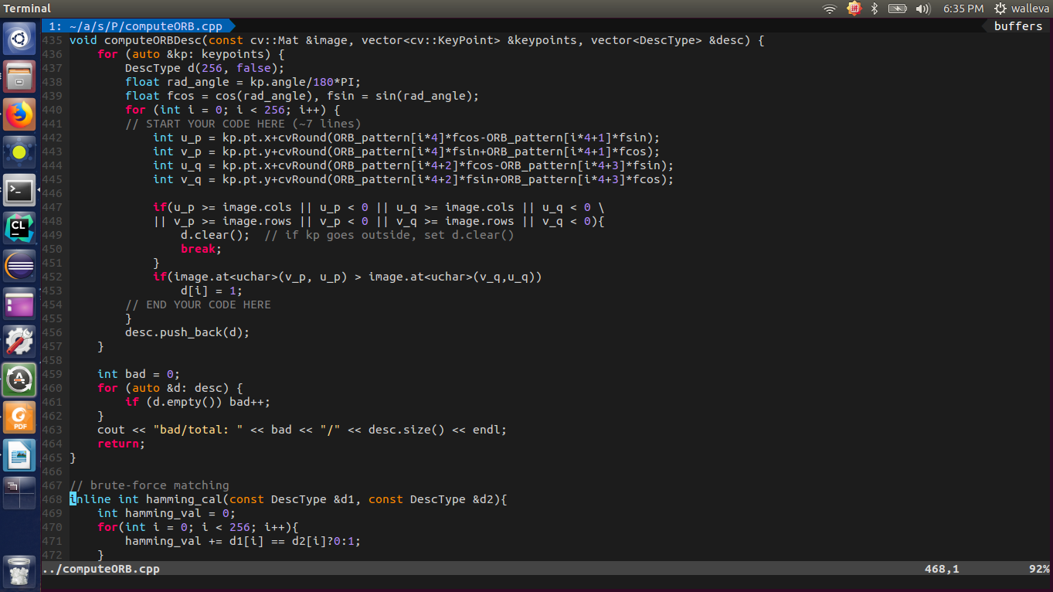

1. 为什么说 ORB 是一种二进制特征？

因为ORB的描述子 是通过 灰度对比而得到 只有 0 或者1的这样的结果的描述子。

2. 为什么在匹配时使用 50 作为阈值，取更大或更小值会怎么样？

因为ORB匹配时使用的是汉明距离来判断相近程度，表示二者的差异的个数点，越小的话，则错误匹配的结果的概率会降低，越大的话，会造成 点有可能胡乱匹配到了。

3. 暴力匹配在你的机器上表现如何？你能想到什么减少计算量的匹配方法

耗时大概有 34ms， 我觉得 可以使用二进制的表示移位来判断。而不是一个vector。

或者开启代码优化也可以降低！！！

featatue:

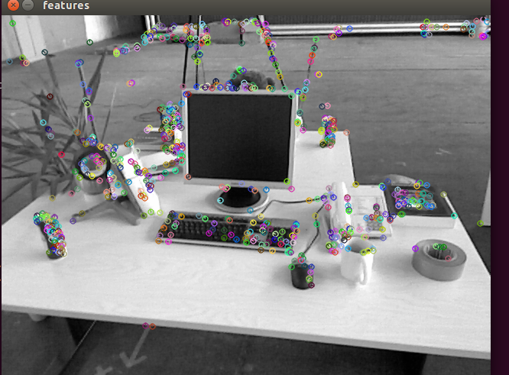

feature2:

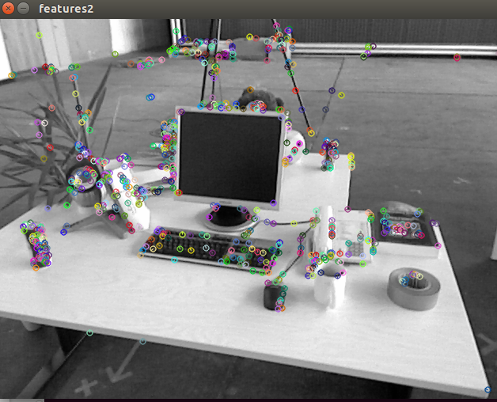

暴力匹配：

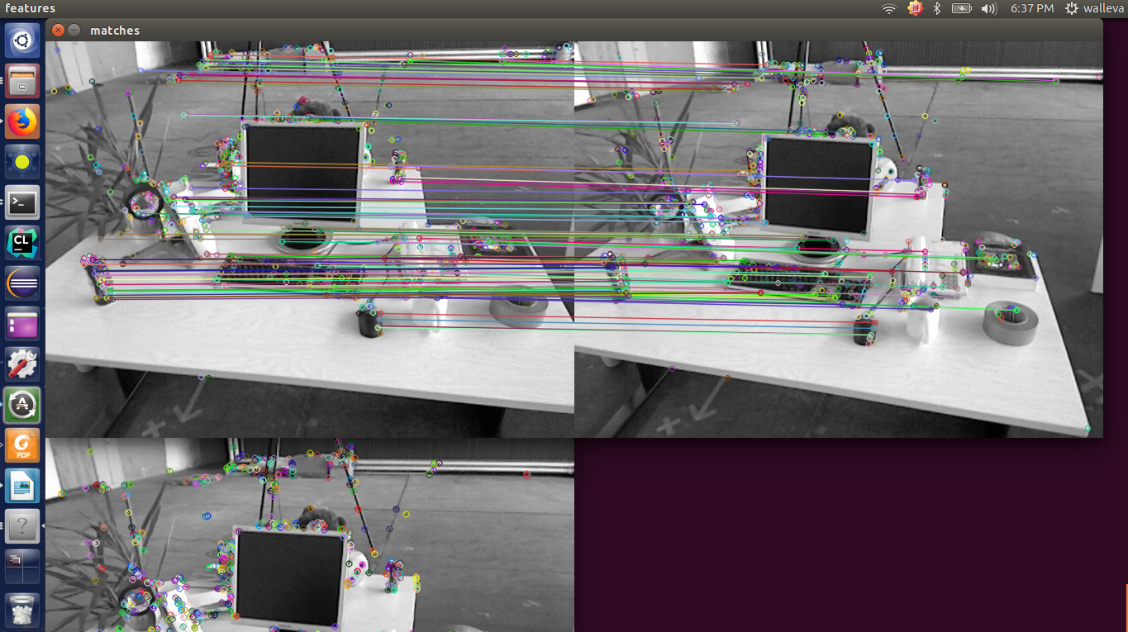

关于E恢复 R和t 结果如下:

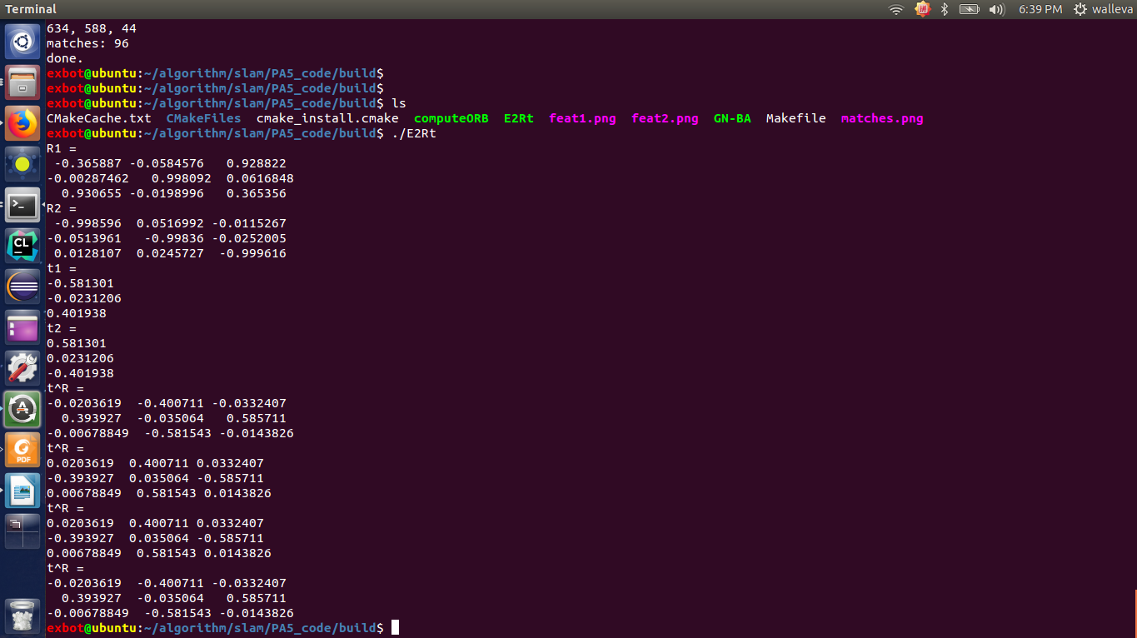

代码如下：

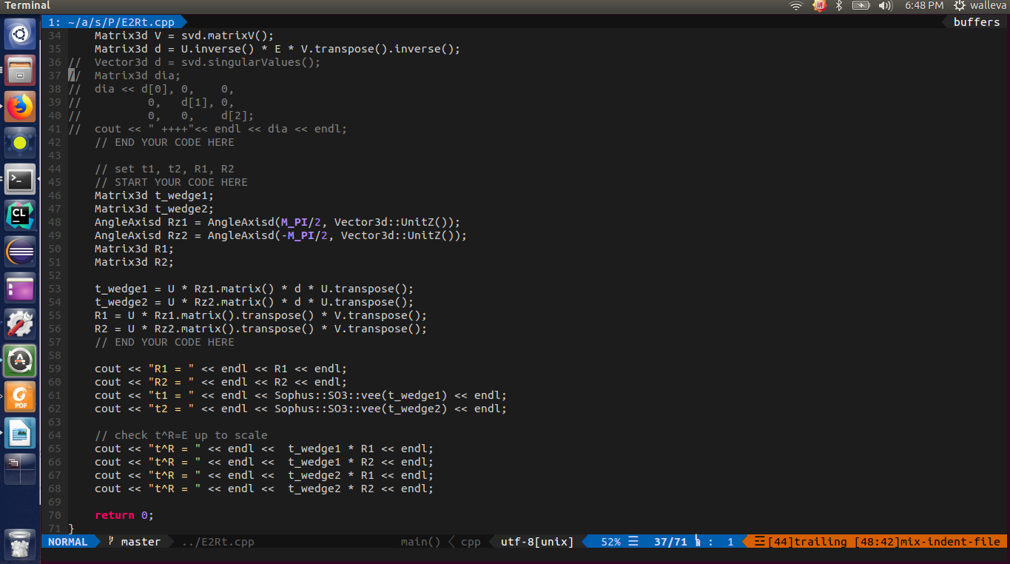

**用 G-N 实现 Bundle Adjustment 中的位姿估计**

**1. 如何定义重投影误差？**

**像素坐标减去空间3维坐标 的对于当前姿态的投影得到误差。**

**2. 该误差关于自变量的雅可比矩阵是什么？**

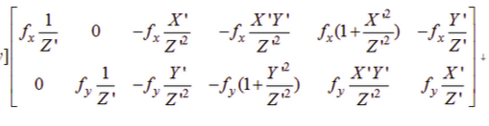

**3. 解出更新量之后，如何更新至之前的估计上？**

**直接通过李代数乘上之前的估计值就好了。**

代码如下：

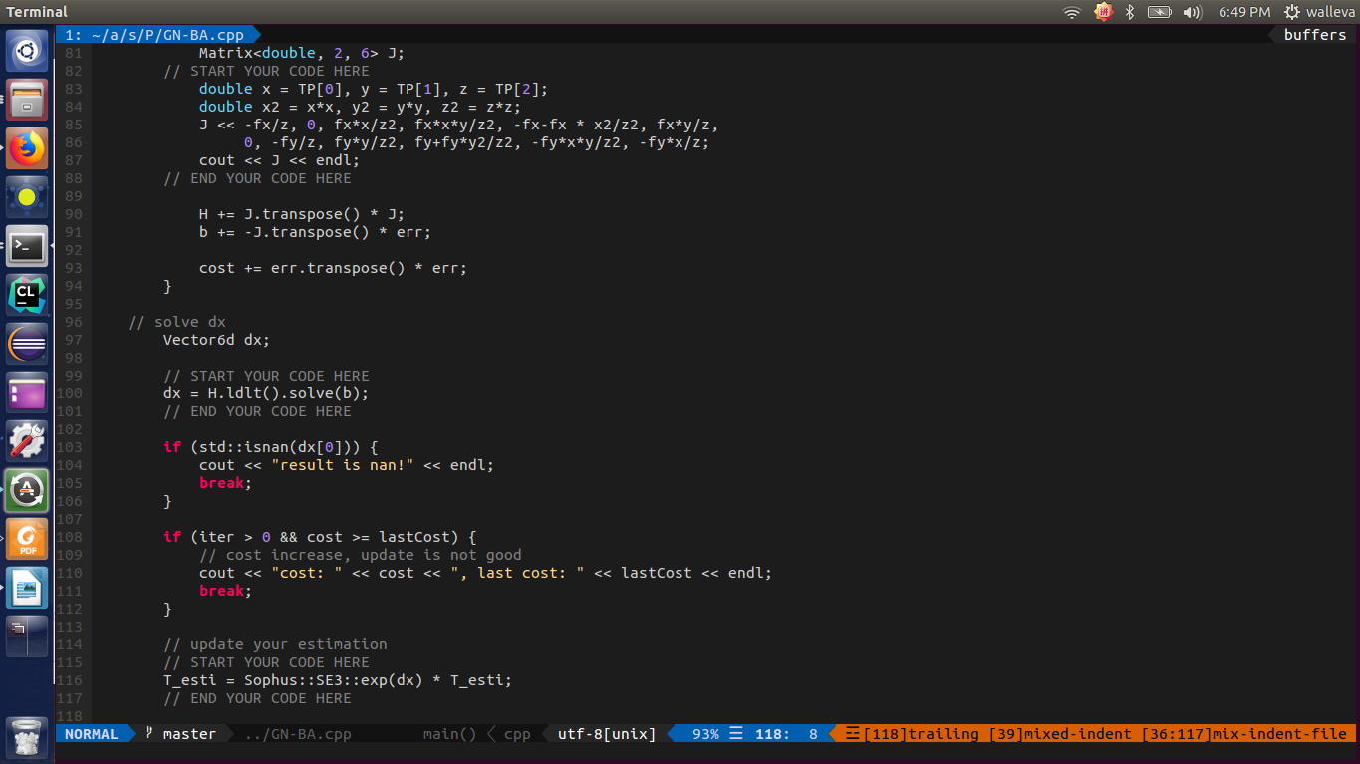

最后的计算结果如下：

